金門縣高齡暨失智友善場域
推廣作業須知

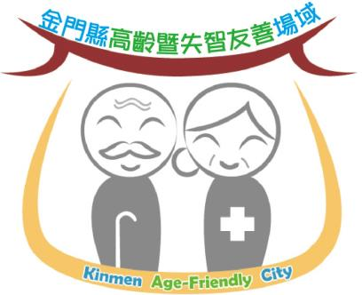

金門縣衛生局
中華民國108年6月
目 錄
壹、 背景說明 1
貳、 計畫目的 1
參、 主辦單位 1
肆、 申請資格 2
伍、 友善場域元素 2
陸、 友善場域星級 3
柒、 申請應完成事項 3
捌、 申請辦法 4
玖、 推廣合作事項 4
壹拾、 其他事項 5

附 錄
附件一、金門縣高齡暨失智友善場域推廣合作同意書 6
附件二、金門縣高齡暨失智友善場域推廣申請表 7
附件三、失智友善天使線上核心教育訓練課程完訓基本資料填復表 8
附件四、金門縣高齡暨失智友善場域硬體環境檢核表 9
附件五、失智友善天使核心教育訓練線上學習操作說明 13
附件六、金門縣高齡暨失智友善場域標準服務流程 16

- 背景說明
本縣65歲以上高齡人口比率於民國73年起達7.01%，正式邁入高齡化社會（Ageing Society）。至107年底，總人口數已達139,273人，65歲以上高齡人口共17,805人，佔總人口12.78%；以常住人口而言，比率可能高達13.2%，凸顯本縣建構高齡友善環境重要性。
依衛生福利部委託台灣失智症協會進行全國性失智症流行病學研究報告指出，65歲以上長者失智症盛行率約為8%，且每增加5歲盛行率有倍增趨勢；依此推估，本縣常住高齡人口中失智症者人數約475人。
為了讓社區民眾更加認識失智症、包容失智症者，破除對失智症歧見與刻板印象，重視高齡者及失智症者仍保有之智慧與能力，營造高齡暨失智友善意識，讓高齡者及失智症者在熟悉社區環境中保有尊重、安心與安全的生活，自在舒適地於社區中活動，預防及延緩失智症惡化及發生，本局特辦理高齡暨失智友善場域推廣。
- 計畫目的
透過高齡暨失智友善場域推廣，鼓勵縣內各機關、村里辦公處、社區發展協會及車站、賣場、診所、藥局、寺廟、傳統市場、雜貨店、商家等高齡者經常利用或活動處所，於軟、硬體層面均能考量高齡或失智症者需求，創造有利於高齡者及失智症者活動的環境，透過單位服務流程改善，建立協助通報疑似失智個案服務機制；並宣導單位內員工及社區民眾理解、尊重及包容高齡者及失智症者。
- 主辦單位：金門縣衛生局
- 申請資格
凡本縣各機關、村里辦公處、社區發展協會及車站、賣場、診所、藥局、寺廟、傳統市場、雜貨店、商家等高齡者經常利用或活動場所，同意且願意配合本推廣作業相關規定與合作事項者，均得申請加入。
- 友善場域元素
- 理解並接納高齡者因身體功能退化所造成的不便及心理變化，以及失智症者因生病而出現之異常行為。例如：
- 提供簡單愛心補給服務，以滿足疑似走失或失智長輩突發性、臨時性需求：
- 吃：有簡單餅乾、茶點可食用。
- 喝：有茶水可飲用。
- 如廁：有廁所可使用。
- 休息：有椅子可坐下來休息。
- 求救：有電話可尋求協助，或可協助聯絡家屬、派出所等。
- 失智症者可能會有重複購物，或購物後忘記結帳的情事發生，友善商家可提供失智症者家屬重複購買物品換購商品服務，或預付貨款服務等。
- 遇到失智症者或需幫助長者依標準服務流程（SOP）「看、問、留、撥」，適時給予協助。「看、問、留、撥」意指「看到」疑似失智症者或需要幫忙長者，主動給予「慰問」與關心，並將其「留住」，協助「撥電話」報警或連繫家屬等（詳如附件六）。
- 友善場域星級

本友善場域推廣分為2類星級，除皆需核派單位內部人員至少2名接受失智友善核心及服務流程教育訓練，建立協助通報有疑似個案服務機制外，各類星級應備條件如下，並請於申請時檢附相關佐證資料。
- ★（1星）：辦理失智友善宣導等相關活動，如提供員工服務失智者及家屬之標準作業流程，並張貼或公告於服務場域或員工作業守則。
- ★★（2星）：除前述目標外，結合其他商家共同辦理，帶動社區異業結盟進行失智友善教育訓練推廣。
- 申請應完成事項
- 核派單位內部至少2名人員，接受線上失智友善核心教育訓練課程，成為本縣失智友善天使。
- 核派接受失智友善核心教育訓練人員請以單位主管、業務承辦人或第一線服務人員等與民眾接洽頻率較高者為主。
- 課程名稱暨連結網址如下表，完訓後請依「附件三」格式，填復完訓相關基本資料；連結網址1之線上學習操作說明如「附件五」。
課程名稱 | 課程目標 | 連結網址
失智友善社區 | 提升社區民眾對於失智照護及失智友善之瞭解與關注。 | - https://elearn.hrd.gov.tw/info/10009605或  - https://www.youtube.com/watch?v=1sdlJ271ObY&feature=youtu.be  註：若需公務人員終身學習時數者，建議由連結1登入。
- 將友善場域標準服務流程（詳如附件六）張貼或公告於單位場域或員工作業守則，標準服務流程海報可向本局索取。
- 依「附件四、金門縣高齡暨失智友善場域硬體環境檢核表」進行硬體友善環境檢核，檢核結果主要係為供申請單位作為未來友善環境改善參考。
- 申請辦法
- 自即日起至108年8月16日（星期五）下班前，備妥相關申請文件寄（送）達本局（89142金門縣金湖鎮新市里復興路1-12號），信封封面請註明「申請高齡暨失智友善場域推廣」。
- 申請應備文件
- 合作同意書（如附件一）
- 申請表（如附件二）
- 申請佐證資料（請依申請類別係屬1星或2星，檢附相關佐證資料，如照片或異業合作辦理失智友善推廣計畫書等）
- 線上學習完訓佐證資料填復表（如附件三）
- 硬體環境檢核表（如附件四）
- 推廣合作事項

申請單位需同意且配合執行下列事項：
- 由本局提供高齡暨友善場域標章，張貼於單位內明顯處，供民眾辨識。
- 將友善場域標準服務流程張貼或公告於單位場域或員工作業守則，並建立疑似個案服通報務機制。
- 提升單位內部人員對失智症正確認知，消除對高齡者及失智症者歧見與刻板印象，理解並接納高齡長者與失智症者因身體功能退化或生病而產生之不便與異常行為。
- 遇到失智症者或需要幫助長者，啟動友善貼心服務措施。
- 於單位內擺放失智症宣導單張，供民眾取閱。
- 持續透過軟、硬體層面改善，發展高齡暨失智友善服務模式。
- 其他事項
- 本推廣作業說明，於申請期間公告於本局網站https://phb.kinmen.gov.tw/。
- 本計畫如有未盡事宜，主辦單位得隨時修正、補充之。

附件一、金門縣高齡暨失智友善場域推廣合作同意書
金門縣高齡暨失智友善場域推廣合作同意書
本單位 （請填貴單位全銜）同意且願意與金門縣衛生局合作，營造高齡暨失智友善場域，持續於軟硬體面提供高齡者與失智症者友善貼心服務措施，創造有利於高齡者與失智症者活動條件，並建立協助通報疑似失智個案服務機制。透過理解、陪伴與鼓勵，為高齡者與失智症者營造更有品質與尊嚴的生活，建構高齡暨失智友善金門島。
此致
金門縣衛生局

立書人：（請填貴單位全銜）（請蓋公司章）
負責人： （請蓋私章）
聯絡地址：
聯絡電話：

中 華 民 國 108 年 月 日
附件二、金門縣高齡暨失智友善場域推廣申請表
金門縣高齡暨失智友善場域推廣申請表
申請類別 | □★（1星） □★★（2星）
單位類型 | □政府機關 □村里公所 □社區發展協會 □公車站  □傳統市場 □寺廟 □診所 □藥局 □賣場  □便利商店 □零售商 □其他（請說明： ）
單位名稱
負責人姓名 |  | 負責人職稱
單位電話 |  | 傳真號碼
單位地址
聯絡人姓名 |  | 聯絡人職稱
聯絡電話 |  | 行動電話
電子信箱
應備文件  （請打） | □合作同意書  □申請表  □申請佐證資料（請依申請類別係屬1星或2星，檢附相關佐證資料，如照片或異業合作辦理失智友善推廣計畫書等）  □失智友善天使核心訓練完訓基本資料表  □硬體環境檢核表

附件三、失智友善天使線上核心教育訓練課程完訓基本資料填復表
失智友善天使完訓人員一
姓名 |  | 聯絡電話
出生年月日 | 年 月 日 | 性別 | □男 □女
通訊地址
電子信箱
失智友善核心訓練情形 | 本人業於108年 月 日完成 失智友善核心教育訓練課程。 簽章：  □線上  □實體
失智友善天使完訓人員二
姓名 |  | 聯絡電話
出生年月日 | 年 月 日 | 性別 | □男 □女
通訊地址
電子信箱
失智友善核心訓練情形 | 本人業於108年 月 日完成 失智友善核心教育訓練課程。 簽章：  □線上  □實體
註：本表如不敷使用，請自行增列或複印。

附件四、金門縣高齡暨失智友善場域硬體環境檢核表
序 | 項目 | 說明 | 圖示 | 檢核結果
1 | 廣設休息座椅 | 高齡者腳力不足，需要隨處有座椅可坐下來休息。座椅高度及寬度應適中，若為有扶手椅子會更方便高齡者起身。 | 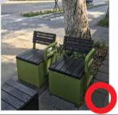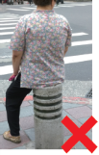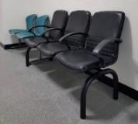 | □符合  □不符合  □不適用
2 | 高低差具明顯色差 | 高齡者常因白內障或視網膜病變等問題而視力模糊，失智者再加上視覺空間辨識能力差，對於空間和深度判斷有困難。  所有高低差需有對比清楚之邊界及止滑功能；斜坡顏色應與平面有所差異。 | 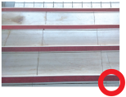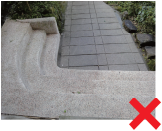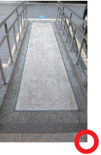 | □符合  □不符合  □不適用
3 | 地板避免反光或複雜 | 地板避免反光、複雜花色，且不宜有太多裝飾物。失智者除了視覺辨識能力退化，大腦處理複雜影像能力也受到影響，複雜圖形和光影容易造成誤判或錯覺。加上平衡能力退化，容易撞到或跌倒。 | 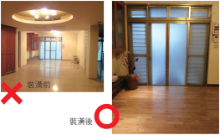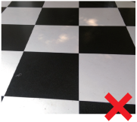 | □符合  □不符合  □不適用
4 | 標示簡單且清楚 | 失智者對視覺接受度和注意力較退化，對文字的理解能力也變差，文字必須以簡單容易閱讀的方式或圖片來呈現。  - 標示應簡單，字體大且粗細一致。  - 採用圖片輔助，顏色對比應清楚。  - 標示張貼於動線上，且應考量容易被看到的高度。 | 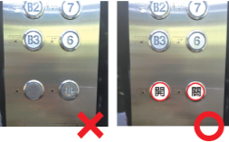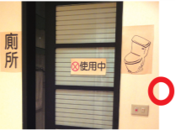 | □符合  □不符合  □不適用
5 | 標示不反光 | 海報或標示皆不可反光，以免造成視覺阻礙。因反光將造成影像模糊，不僅難以辨識，且會因誤判造成錯覺。 | 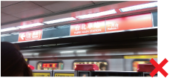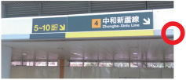 | □符合  □不符合  □不適用
6 | 減少鏡面反射 | 失智者對分辨真實和鏡中影像中的人物有困難，有時即使面對鏡中自己影像也無法辨識，當作是陌生人，甚至造成恐慌。  盡量避免反光面或具鏡面反射之牆面，以免失智者或視覺障礙者產生錯覺，而造成危險。 | 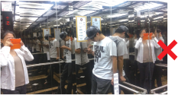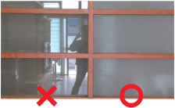 | □符合  □不符合  □不適用
7 | 清楚的立體關係 | 失智者對空間辨識有困難，在深度和長度的判斷上常有錯誤，對於空間的界限與立體關係分辨有困難。  地板與牆面需有顏色對比清楚之分界，或地板與牆面顏色有明顯不同，以免失智者或視覺障礙者產生錯覺，而造成危險。 | 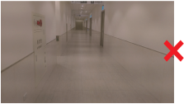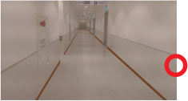 | □符合  □不符合  □不適用
8 | 清楚對比易辨識 | 失智者對三度空間的判斷能力本就不好，對顏色和深淺度的區別能力變差，不易注意到細節。公共廁所門與牆壁顏色應清楚對比，且有清楚文字及圖片標示。有些公共廁所門與牆壁顏色都一樣，失智者無法找到門或出口，造成其恐慌。 | 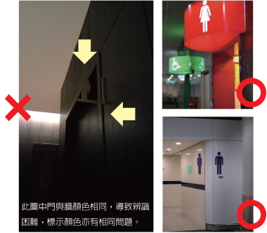 | □符合  □不符合  □不適用
9 | 燈光適當的控制 | 失智者對光線的適應能力不佳，太暗會因看不清楚物品而造成行動上的困難或危險，但太亮除了易造成反光外，燈光太多、太複雜，也容易造成大腦不勝負荷，而引起情緒煩躁激動。因此，燈光宜均勻柔和，盡量採間接性照明。 | 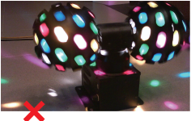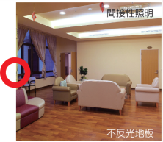 | □符合  □不符合  □不適用
10 | 保留歷史地標 | 失智者的近程記憶較先出現障礙，而遠程記憶相對較好，可能還記得社區中之歷史地標，因此保留歷史地標有助於失智者找到回家的方向。  歷史地標如存在社區數十年以上的派出所、市場、銅像、大榕樹、柑仔店等。 | 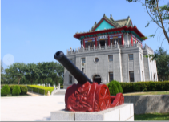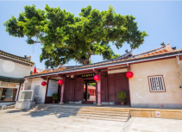 | □符合  □不符合  □不適用
資料來源：台灣失智症協會（105年9月），瑞智友善社區指引手冊。
說明：本檢核表旨為供申請單位作為後續硬體友善環境改善參考，檢核結果不列入加入本友善場域推廣申請標準。

附件五、失智友善天使核心教育訓練線上學習操作說明
- 線上學習課程清單
課程名稱 | 課程內容 | 連結網址
失智友善社區 | - 什麼是失智症  - 失智友善社區的推動  - 預防失智症 | - https://elearn.hrd.gov.tw/info/10009605或  - https://www.youtube.com/watch?v=1sdlJ271ObY&feature=youtu.be
註：若需公務人員終身學習時數者，請由連結1（e等公務園學習平台）登入。
- 操作說明（e等公務園學習平台）
- 輸入上述課程連結網址進入課程，或由e等公務園學習平臺登入後，於下方搜尋欄位「加盟專區」輸入「國民健康e學苑」、「課程名稱」輸入「失智症」進行搜尋，再點選要進行線上學習的課程。
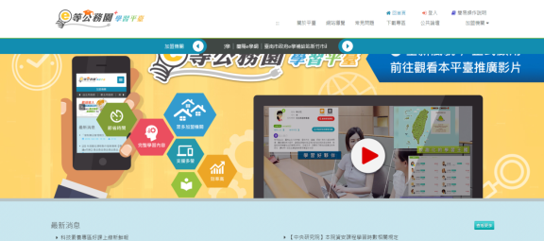

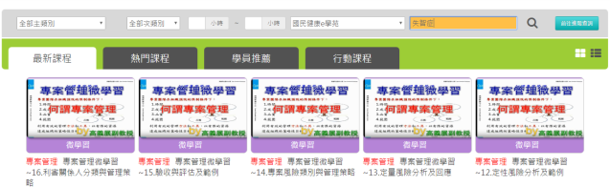

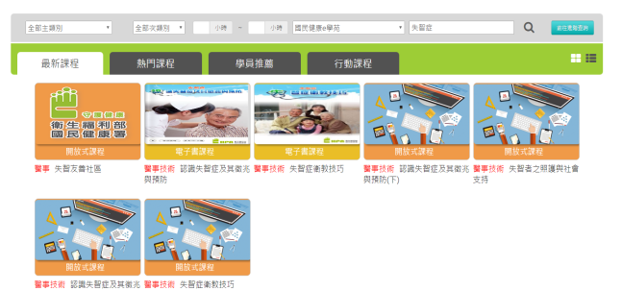

- 進入課程後，點選「登入後報名」。
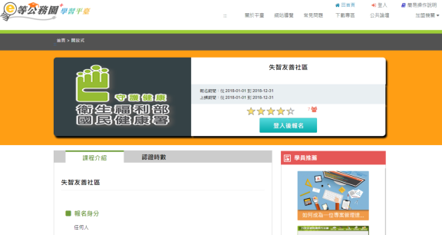

- 選擇要登入的模式，若無我的e政府帳號，可選擇以Facebook或Google＋方式登入。
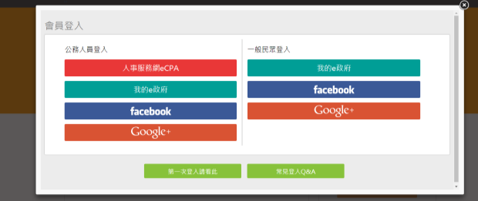

- 登入後依序點選左列選單進行線上學習。
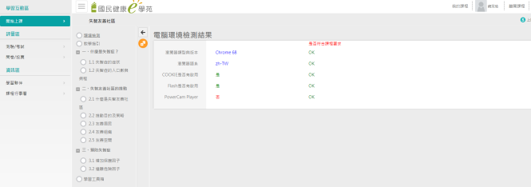

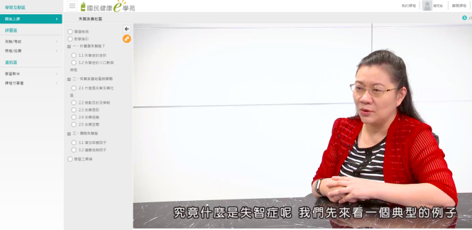

- 完成線上學習後，請點選左列之「測驗/考試」，進行課後測驗。
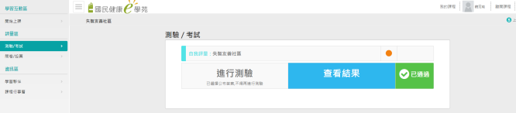

- 點選左列之「問卷/投票」，進行課後問卷填寫。
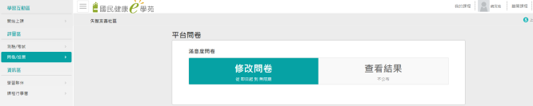

附件六、金門縣高齡暨失智友善場域標準服務流程
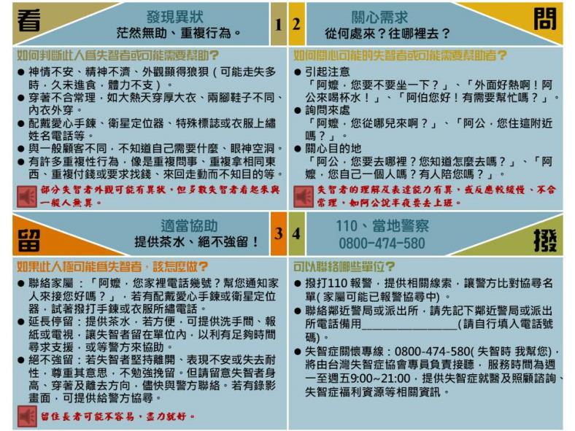
資料來源：台灣失智症協會（105年9月），瑞智友善社區指引手冊。
說明：若需此高齡暨失智友善場域標準服務流程海報，可向本局索取。

